דוח מסכם : פרויקט סיום קורס רשתות תקשורת מחשבים
חלק 1 : אריזה ולכידת מנות בעזרת Wireshark
חברי הקבוצה: איליי שוסטק, לינוי אוחנה, יובל דוד

- יצירת קובץ ה-CSV
בשלב הראשון הכנו קובץ בשם group03_http_input.csv . בחרנו להתמקד בפרוטוקול HTTP בשכבת היישום.

אופן יצירת הקובץ: הקובץ הוכן בעזרת בינה מלאכותית (AI) המדמה בקשות דפדפן.
מבנה הקובץ: הקובץ כולל את שדות החובה:
msg_id, app_protocol, src_app, dst_app, message, timestamp
דוגמה לשורה מהקובץ שלנו:
- HTTP,client_browser,web_server,GET /index.html,0.015
- HTTP,client_browser,web_server,POST /login,0.082

- תהליך אריזת המנות (Encapsulation):
השתמשנו במחברת Jupyter שסופקה לנו כדי לדמות את תהליך האריזה של הנתונים בשכבות TCP/IP.
שכבת היישום: נלקחת הודעה ה-HTTP הגולמית מה-CSV (למשל: GET /index.html)
שכבת התעבורה: נוסף Header של TCP הכולל את פורטי המקור והיעד.
שכבת הרשת: הסגמנט נארז בתוך IP Packet עם כתובות ה-IP של המקור והיעד.
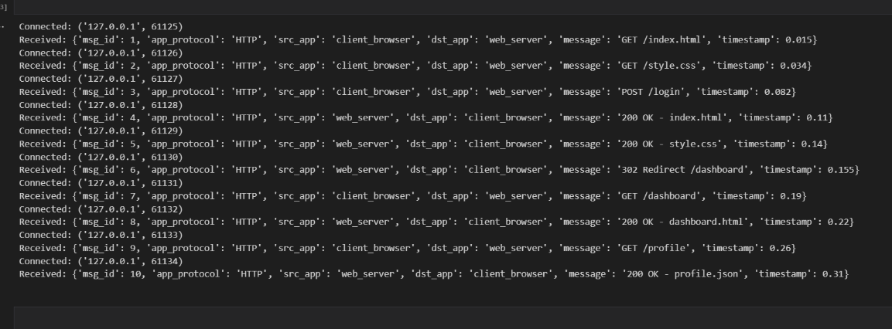
שכבת הקו: המנה נארזת בתוך Ethernet Frame הכולל כתובות MAC .

- תהליך לכידת התעבורה ב-Wireshark:
ביצענו את לכידת התעבורה באופן הבא:
- פתחנו את Wireshark ובחרנו בממשק ה-Loopback (כיוון שההרצה היא מקומית).
- הגדרנו מסנן עבור הפרוטוקול שלנו : tcp port 80 .
- הרצנו את התאים במחברת ה- Jupyter .
- עצרנו את הלכידה ושמרנו את התוצאות בקובץ group03_http_capture.pcap .

- ניתוח הממצאים מ- Wireshark:
לאחר שהרצנו את הלכידה, פתחנו את הקובץ ב- Wireshark כדי לבדוק איך ההודעות שלנו עברו ברשת. הנה הדברים העיקריים שמצאנו:
לחיצת יד משולשת (Three-way Handshake): לפני שהמידע עצמו עבר, ראינו את שלוש החבילות הראשונות של פרוטוקול TCP (חבילות ה- SYN ACK, SYN, ACK). זה אישר לנו שהקשר בין הלקוח לשרת נוצר בהצלחה לפני שליחת הודעת ה-HTTP.
זיהוי התוכן בתוך החבילה: כשנכנסנו פנימה לתוך ה-Data של חבילות ה-TCP, מצאנו בקלות את גוף ההודעה שכתבנו ב-CSV.
לדוגמה, ראינו את הפקודה .GET /index.html זה הראה לנו שהטקסט שכתבנו אכן "נארז" בתוך שכבת האפליקציה ועבר כמו שצריך.
בדיקת שכבת התעבורה : ראינו שהחבילות משתמשות ב-TCP. זיהינו את הפורטים שדרכם עבר המידע – פורט 80 (שמיועד ל-HTTP) ופורט אקראי שהמחשב בחר עבור הלקוח.
שכבת הרשת: בבדיקה של שכבת ה-IP ,ראינו שהמקור והיעד הם 127.0.0.1 . זה הגיוני כי הרצנו גם את השרת וגם את הלקוח על אותו מחשב (כתובת Loopback).

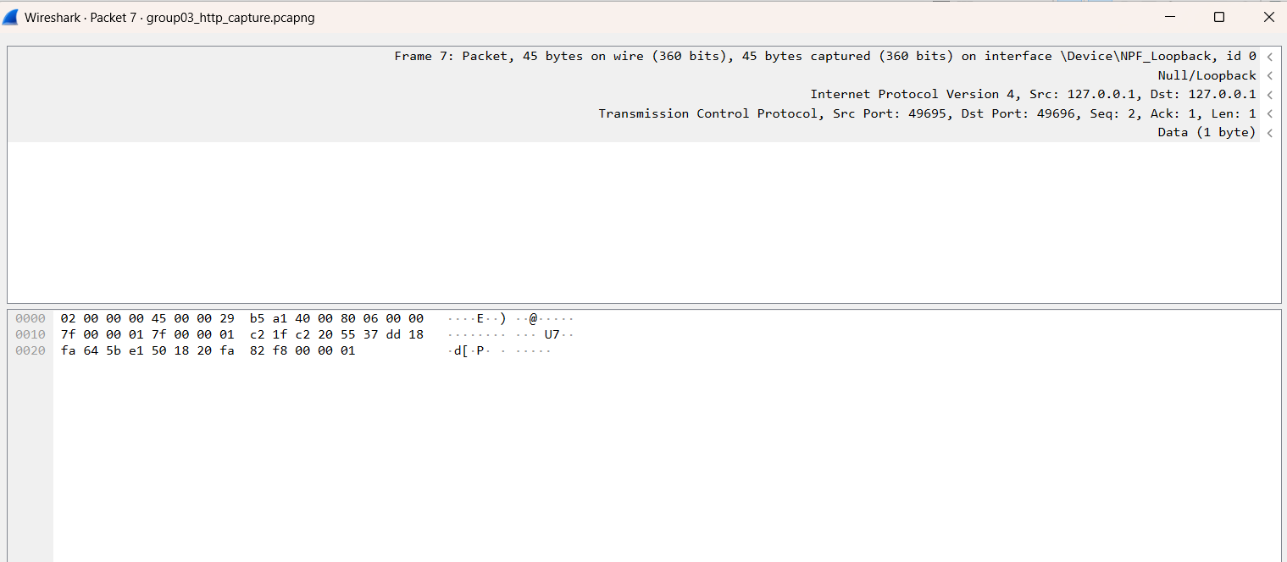

* ניתוח מנת HTTP ב- Wireshark. ניתן לראות את הפירוט של שכבת היישום (HTTP) , שכבת התעבורה (TCP) ושכבת הרשת (IP) כפי שנארזו בתהליך ההדמיה.

חלק 3: תיאור שימוש בבינה מלאכותית
במהלך הפרויקט נעזרנו בבינה מלאכותית (ChatGPT) לצורך כמה משימות:
מטרות השימוש: בניית קובץ CSV, עזרה בהתעסקות עם Jupyter ובהבנת שלבי בניית הקוד.
דוגמאות לפרומפטים:
1. "תבנה לנו קובץ CSV עם שדות חובה:
• msg_id
• app_protocol
• src_app
• dst_app
• message
• timestamp
דוגמה לשורה:
1,HTTP,client_browser,web_server,GET /index.html,0.015 "
2. "איזה פילטור לשים ב Wireshark".

